# Python Turtle by repl.it

Mene sivulle repl.it.

Valitse alhaalta Python (with Turtle).

Avaa examples.

Aja: Run.

Ohessa kommenttina selityksiä:

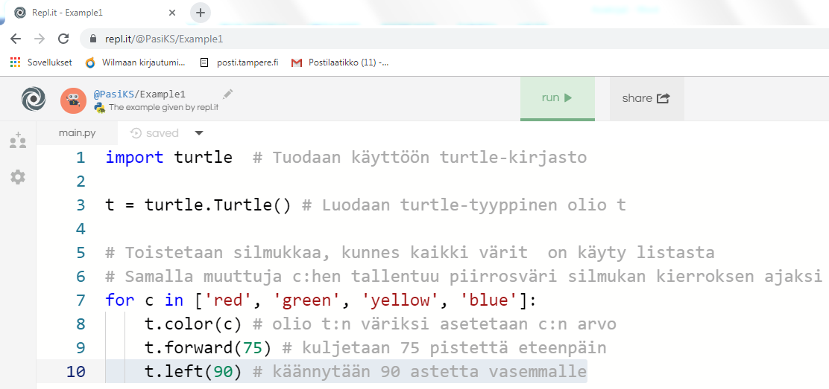

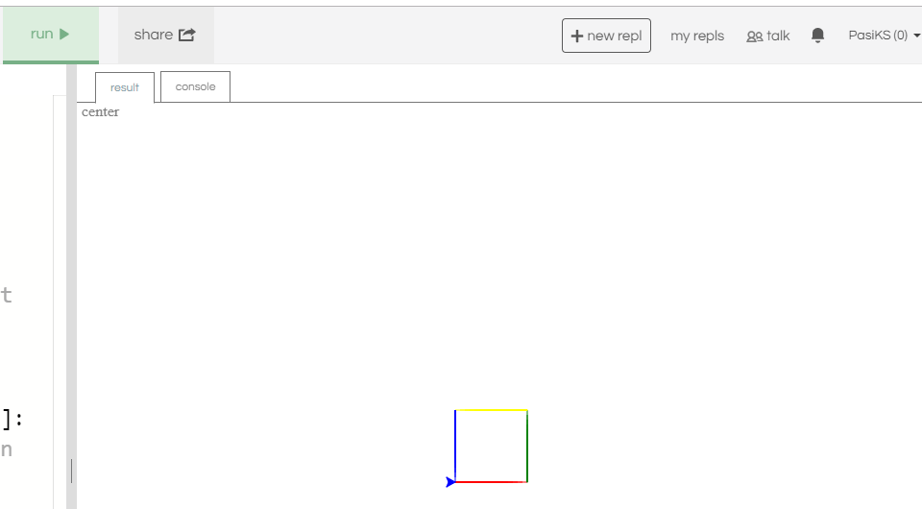

## Harjoitus 1; esimerkkiin tutustuminen

Kopioi harjoitusten koodi ko. kohtaan.

1. muuta neliön sivun pituus kaksinkertaiseksi ja kolmannekseen alkuperäisestä
2. muuta piirrettävä kuvio säännölliseksi kolmikulmioksi eli tasasivuiseksi kolmioksi
3. muuta piirrettävä kuvio säännölliseksi viisikulmioksi eli pentagoniksi
4. muuta piirrettävä kuvio säännölliseksi kuusikulmioksi eli heksagoniksi
5. kokeile muita värejä, luettele (netistä) löytämäsi toimivat värit tässä:

## Harjoitus 2; tutustu Python dokumentin kohtaan Turtle graphics

[https://docs.python.org/3.3/library/turtle.html?highlight=turtle#](https://docs.python.org/3.3/library/turtle.html?highlight=turtle)

Jokaisen koodarin on opeteltava lukemaan dokumentaatiota. Tästä lähtien tämä on yksi paikka ohjeiden etsimiseksi.

## Harjoitus 3; kynän hallinta (Pen control)

Kynällä voi olla kaksi tilaa (Drawing state):

1. kynä alhaalla (Pen down)
2. kynä ylhäällä (Pen up)

Lisäksi kynän leveys määritellä tila-asetukseksi (width)

1. Kopioi oheinen koodi ja tutki miten se toimii

import turtle # Tuodaan käyttöön turtle-kirjasto

t = turtle.Turtle() # Luodaan turtle-tyyppinen olio t

s = 75 #sivun pituus

# Toistetaan silmukkaa, kunnes kaikki värit on käyty listasta

# Samalla muuttuja c:hen tallentuu piirrosväri silmukan kierroksen ajaksi

for c in ['red', 'green', 'yellow', 'blue']:

t.color(c) # olio t:n väriksi asetetaan c:n arvo

t.forward(s) # kuljetaan 75 pistettä eteenpäin

t.left(90) # käännytään 90 astetta vasemmalle

u = turtle.Turtle() # Luodaan toinenturtle-tyyppinen olio u

u.pu() # kynä ylös

u.goto(s,s) # siirtyminen mitan 2 päähän

u.pd() # kynä alas

# tehdään olion u avulla toinen neliö

for c in ['red', 'green', 'yellow', 'blue']:

u.color(c) # olio t:n väriksi asetetaan c:n arvo

u.forward(75) # kuljetaan 75 pistettä eteenpäin

u.left(90) # käännytään 90 astetta vasemmalle

1. Laadi koodi, joka tekee kolmannen neliön samalle seuraavaan tapaan:

Kopioi koodi alle:

1. Laadi koodi, joka tekee kuvion:

Kopioi koodi alle:

## Harjoitus 4

Piirrä hunajakennosto eli heksagoneja rinnakkain.

Kopio koodi tähän alle: